**Laporan Project UTS**

**Mata Kuliah: Pemrograman Web**

|  |  |
| --- | --- |
| **Nama Kelompok** | Kelompok 4 |
| **Nama Project** | Uang kas RT |

**Anggota TIM**

|  |  |  |  |  |
| --- | --- | --- | --- | --- |
| **No** | **NIM** | **Nama** | **Tugas** | **Keterangan** |
| 1 | 312210491 | RIDHA MUHAMMAD R |  | Ketua |
| 2 | 312210490 | SATRIA DWI A |  | Anggota |
| 3 | 312210492 | HARDI WIRKAN |  | Anggota |
| 4 | 312210494 | FARHAN ZULFAHRIANSYAH |  | Anggota |

**Laporan terdiri dari:**

1. Fitur Utama:

* Pencatatan Transaksi: Memudahkan pencatatan penerimaan dan pengeluaran kas RT.
* Laporan Keuangan: Otomatisasi pembuatan laporan kas bulanan dan tahunan.
* Transparansi Keuangan: Memberikan gambaran yang jelas tentang penggunaan dana RT kepada semua anggota RT.
* Pemantauan Dana: Membantu pengurus RT dalam memantau sumber daya keuangan yang ada.
* Akuntabilitas: Memungkinkan pengurus RT untuk mempertanggungjawabkan penggunaan dana kepada anggota RT.
* Perencanaan Anggaran: Memfasilitasi RT dalam merencanakan anggaran tahunan dan mengalokasikan dana sesuai dengan prioritas.

Manfaat:

* Efisiensi Waktu: Mengurangi waktu yang dibutuhkan untuk mengelola keuangan RT.
* Kemudahan Akses: Informasi keuangan dapat diakses dengan mudah oleh pengurus dan anggota RT.
* Pengurangan Kesalahan: Meminimalisir kesalahan dalam pencatatan dan pelaporan keuangan.
* Keamanan Data: Menyimpan data keuangan secara digital dengan proteksi keamanan yang baik.

Implementasi:

Sistem ini dapat diimplementasikan melalui aplikasi berbasis web atau mobile, memungkinkan pengurus dan anggota RT untuk mengakses informasi keuangan dari mana saja dan kapan saja123

1. Kebutuhan Sistem
   1. 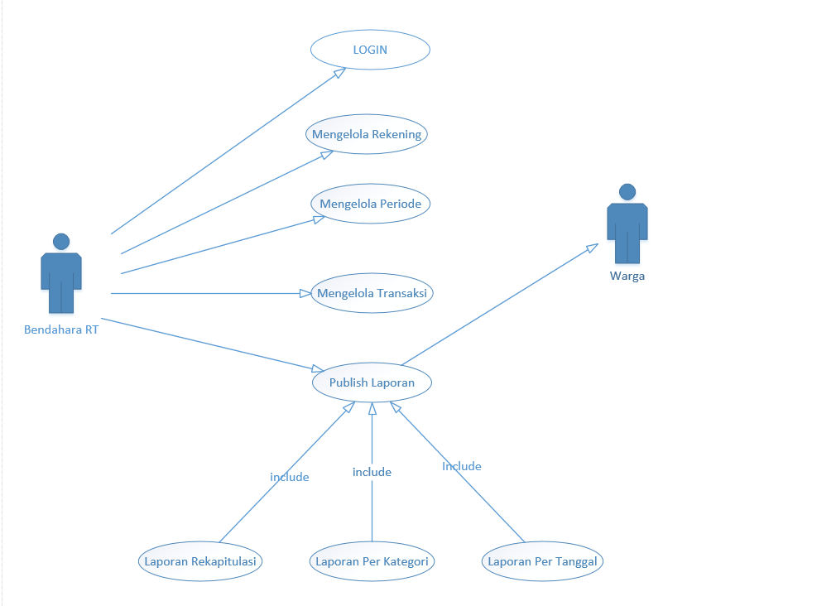Functional ( Use Case )
   2. Non-Functional
      * Keamanan: Sistem harus memiliki tingkat keamanan yang tinggi untuk melindungi data keuangan dan informasi sensitif pengguna. Hal ini dapat mencakup enkripsi data, otentikasi yang kuat, dan kontrol akses yang tepat.
      * Kinerja: Sistem harus responsif dan mampu menangani banyak pengguna secara bersamaan tanpa mengalami penurunan kinerja yang signifikan. Waktu respon transaksi harus cepat dan dapat diandalkan.
      * Tingkat Pengguna: Antarmuka pengguna haruslah intuitif, mudah digunakan, dan responsif. Ini akan meningkatkan penerimaan dan kegunaan sistem.
      * Ketersediaan: Sistem harus tersedia secara terus-menerus atau memiliki tingkat ketersediaan yang tinggi, terutama karena manajemen uang kas adalah kebutuhan penting bagi organisasi.
      * Skalabilitas: Sistem harus dapat berkembang seiring waktu dan bisa menangani peningkatan jumlah pengguna dan data.
      * Kepatuhan: Sistem harus mematuhi semua peraturan dan kebijakan hukum terkait keuangan dan perlindungan data.
      * Pemulihan Bencana: Sistem harus memiliki rencana pemulihan bencana yang kuat untuk memastikan data dan fungsi kunci tetap terlindungi dalam situasi darurat.
      * Integrasi: Sistem harus dapat berintegrasi dengan sistem lain yang relevan, seperti sistem keuangan atau sistem manajemen anggota RT.
      * Lokalisasi: Antarmuka dan data harus dapat disesuaikan dengan kebutuhan lokal (misalnya, bahasa dan format mata uang).
      * Performa Keuangan: Sistem harus mampu mengelola transaksi keuangan dengan akurasi dan konsistensi yang tinggi.
2. Rancangan sistem untuk pengelolaan uang kas RT biasanya mencakup beberapa komponen utama untuk memastikan pengelolaan yang efektif dan transparan. Berikut adalah beberapa aspek penting yang sering termasuk dalam rancangan sistem tersebut:

* Komponen Sistem:
* Modul Pencatatan: Untuk mencatat semua transaksi keuangan, termasuk pemasukan dari iuran warga dan pengeluaran untuk kegiatan RT.
* Modul Laporan: Menghasilkan laporan keuangan periodik yang dapat diakses oleh pengurus RT dan warga.
* Modul Audit: Memeriksa transaksi untuk memastikan tidak ada kesalahan atau penyalahgunaan dana.
* Database Keuangan: Sebuah database yang aman untuk menyimpan semua data transaksi keuangan.
* Antarmuka Pengguna: Desain antarmuka yang ramah pengguna untuk memudahkan pengurus RT dalam mengoperasikan sistem.
* Sistem Keamanan: Proteksi data untuk mencegah akses tidak sah ke informasi keuangan.
* Proses Kerja Sistem:
* Pemasukan: Pencatatan iuran warga dan pendapatan lainnya.
* Pengeluaran: Pencatatan penggunaan dana untuk keperluan RT.
* Rekonsiliasi: Pemeriksaan berkala untuk memastikan keakuratan data keuangan.
* Pelaporan: Pembuatan laporan keuangan bulanan dan tahunan untuk ditinjau oleh pengurus RT dan warga.
* Teknologi yang Digunakan:
* Bahasa Pemrograman: Seperti Java, untuk pengembangan sistem1.
* Metodologi Pengembangan: Metode seperti Waterfall atau Agile untuk proses pengembangan sistem yang sistematis2.
* Manfaat Implementasi:
* Transparansi: Meningkatkan transparansi dalam pengelolaan keuangan RT.

Akuntabilitas: Memudahkan proses audit dan pertanggungjawaban pengurus RT.

Efisiensi: Menghemat waktu dan mengurangi kesalahan dalam pengelolaan keuangan.

1. 